12.03.2021r. piątek

Temat: Praca lekarza. Film edukacyjny.

Dzień dobry!
Dzisiaj na zajęciach z przysposobienia do pracy obejrzyjcie sobie film na temat pracy lekarza. Następnie wykonajcie karty pracy.

https://www.youtube.com/watch?v=3OQt5DfzSqA&list=PLXYVBEbljnZGL3ooLU045l8T0kBbHCDvw&index=11 zawód lekarza
https://www.youtube.com/watch?v=butj83xQb3c Jakie są Specjalizacje Lekarskie?

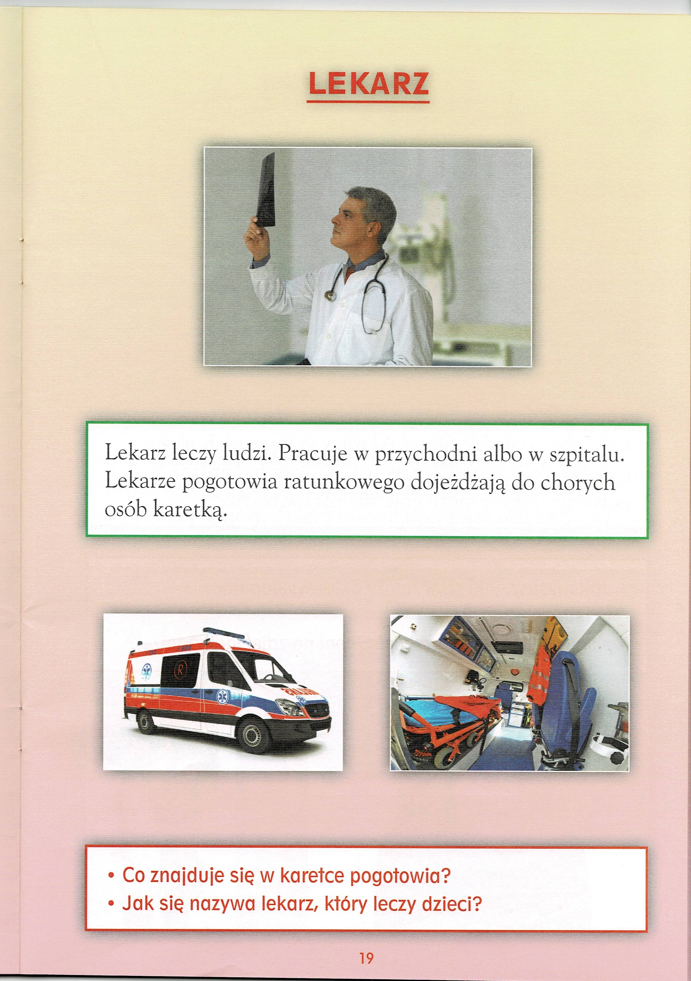
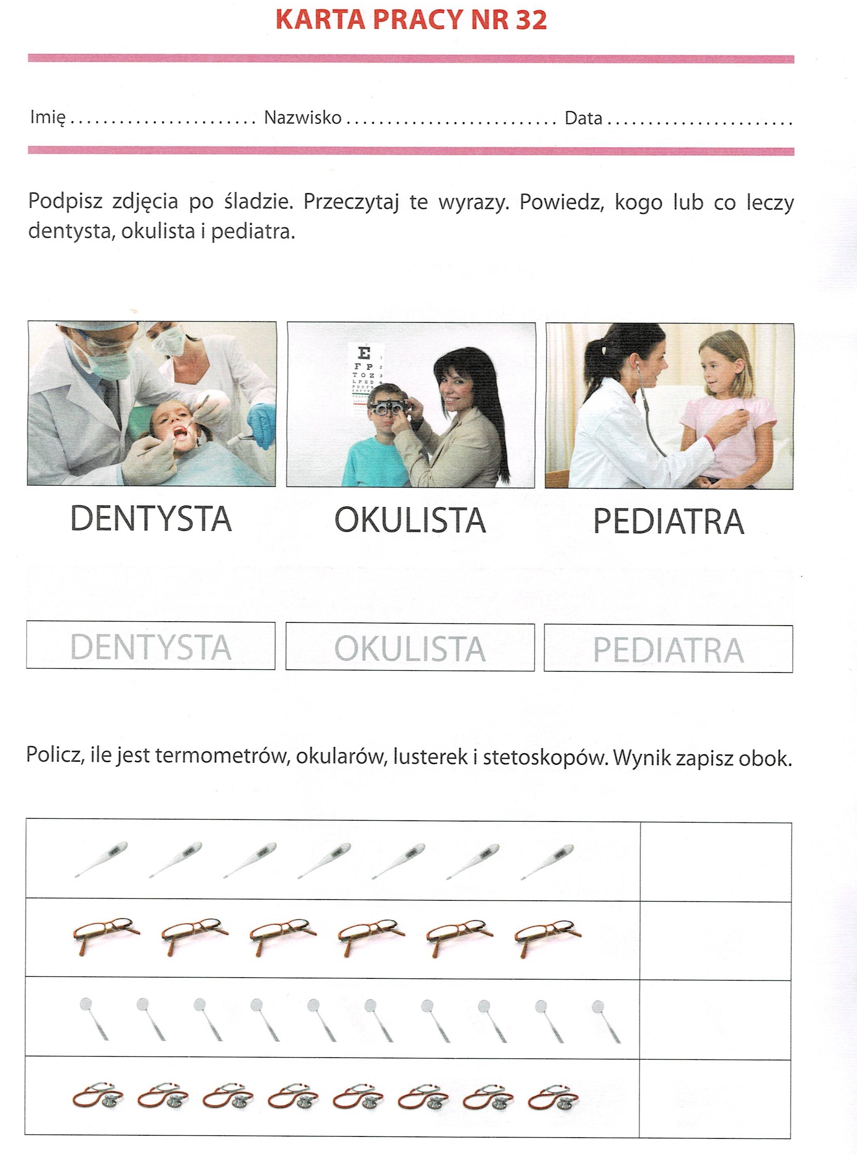

Dziękuję i pozdrawiam!

